港龙航空投诉流程
百度搜索：国泰航空-点击进入首页-滑到最下面-点击“联系我们”
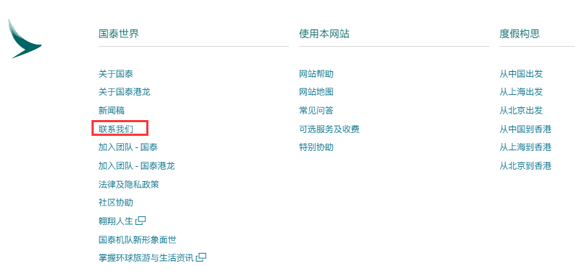
点击进去之后点：投诉处理
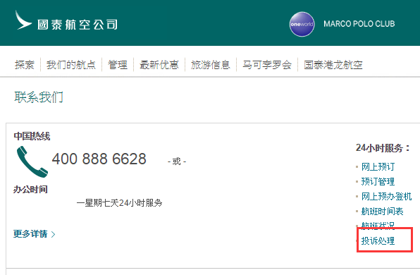
然后在该页面填写个人资料以及投诉内容
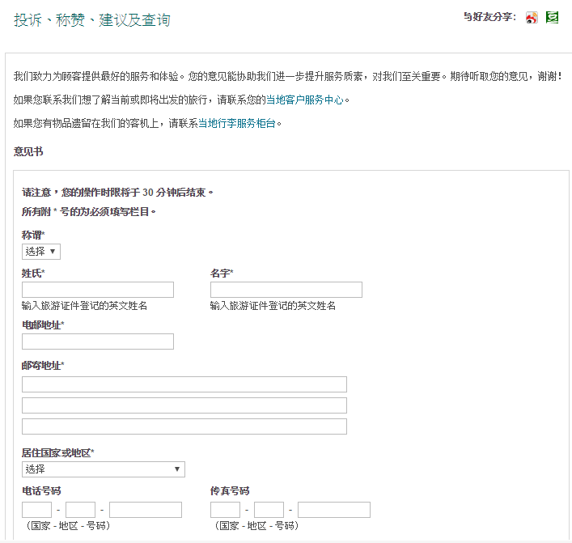
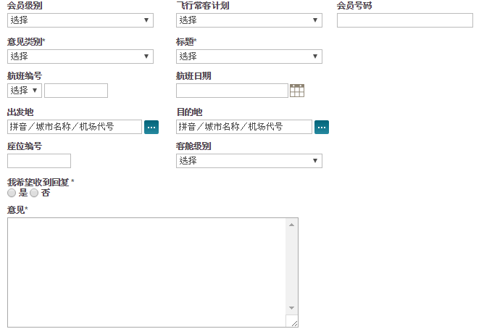
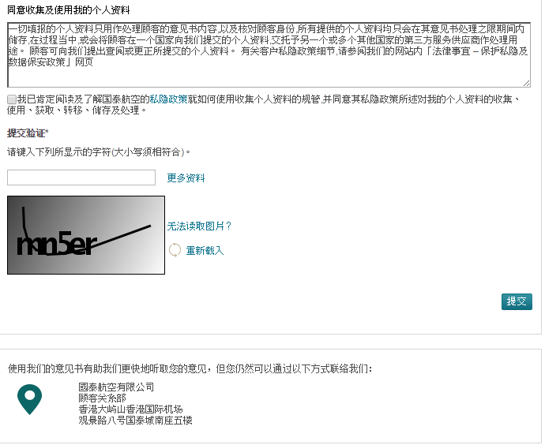
最后点提交投诉的内容

